Xasdfasdfasdfasdfasdfasdasdfaskkfkkdkkdkkd



Watson Assistant Master Class

**Java Dev Day 2019**

IBM México

Agenda

1. Pre-requisitos
2. Asistente Taquero Virtual ……………………..………………………………..4

Pre-requisitos

* Cuenta de IBM Cloud: ibm.biz/javaday

**Watson Assistant**

1. Prework:

1.1 Creación de servicios.

* 1. Entrar al portal de IBM Cloud (https://cloud.ibm.com)
  2. Dar click en **Catalogo**:

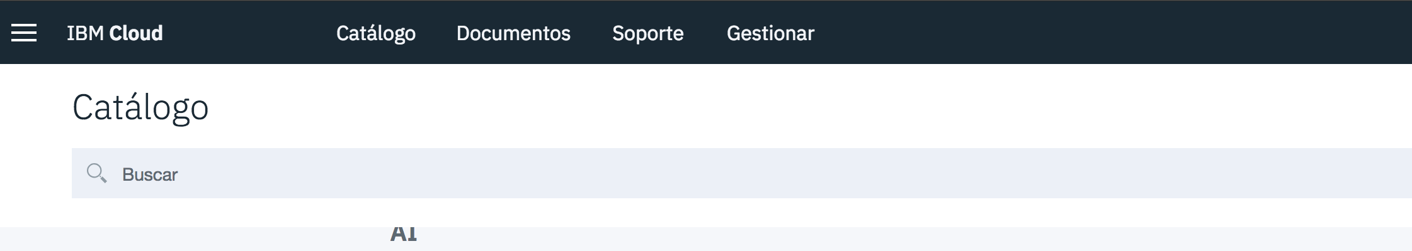

* 1. Seleccionar **AI** del menú :

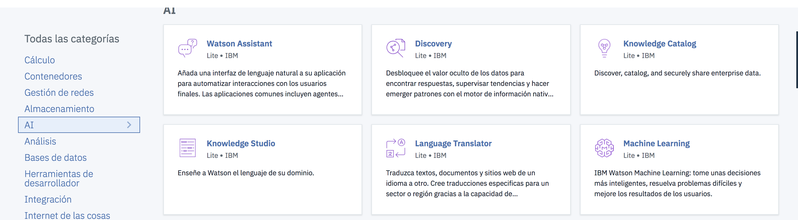

* 1. Seleccionar **Watson Assistant:**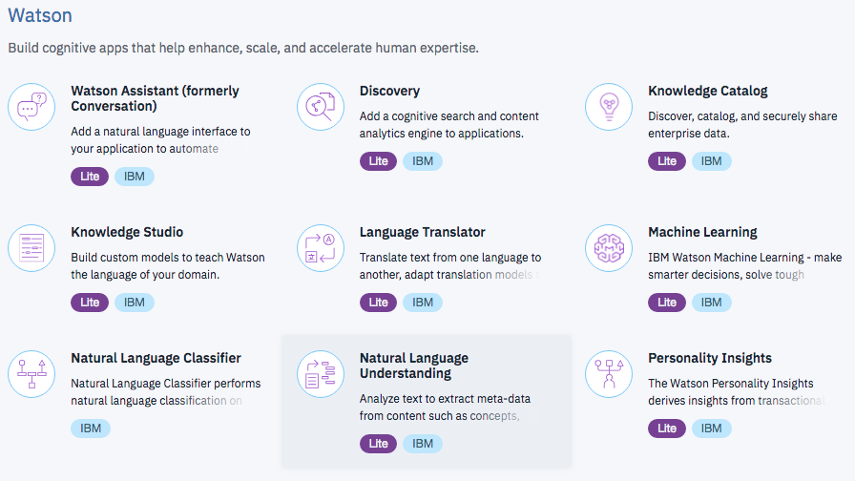
  2. Nombrar app y crear servicio

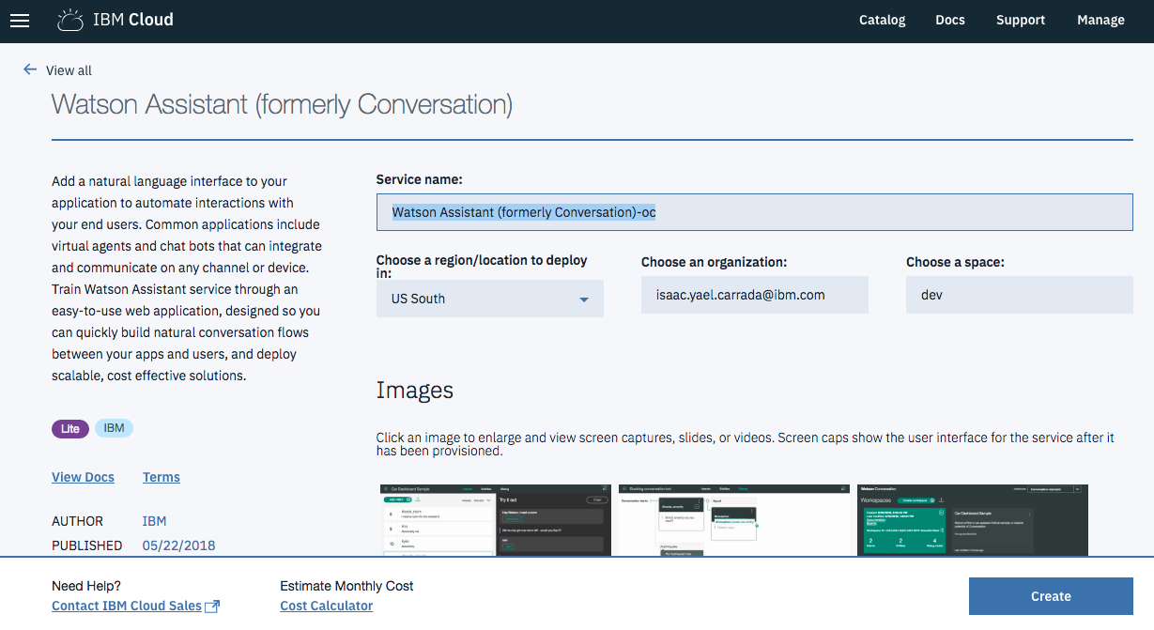

* 1. Nos colocamos en la pestaña que se llama *Manage* y damos click en **Launch Tool para** entrenar nuestro servicio

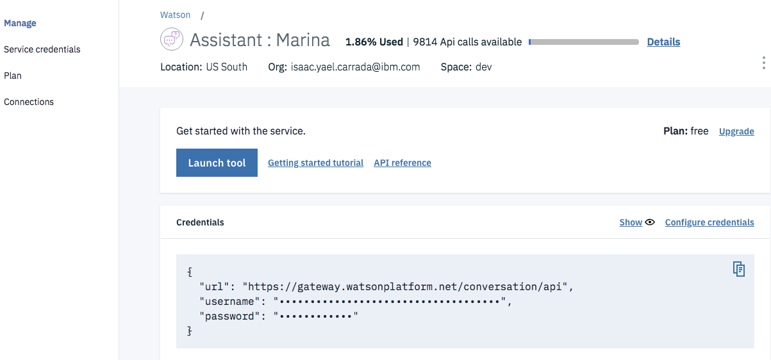

* 1. Una vez que hayamos lanzado la herramienta veremos una landing page muy parecida a esta:

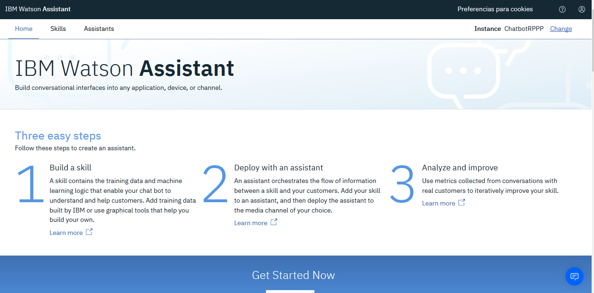

* 1. Nos movemos a la ventana llamada **Skills.** Cada Skill representa a un conjunto de competencias diversas para un chatbot.
  2. Para crear nuestro primer chatbot, daremos click en **Create Skill**:

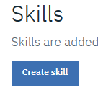

* 1. Creamos un nuevo Skill y le damos un nombre, descripción e idioma:

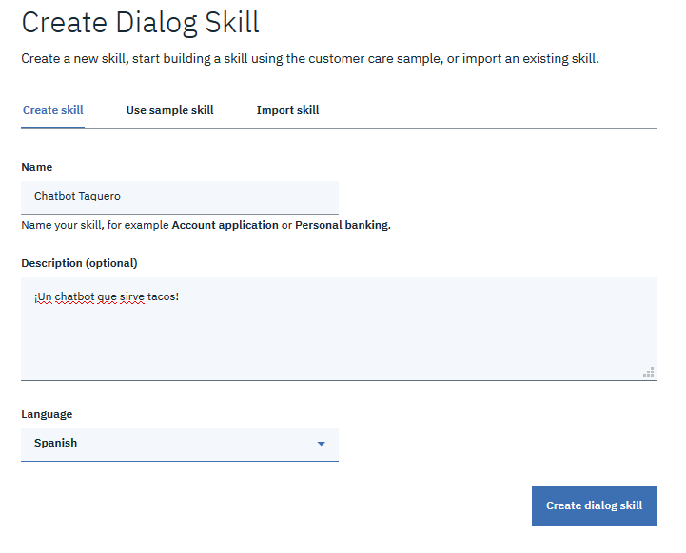

* 1. En la pestaña Intents encontraremos todas las intenciones/tipos de interacciones sobre las cuales está entrenado nuestro asistente. En este momento no tiene ninguna, de modo que daremos click en donde dice **Create intent**:

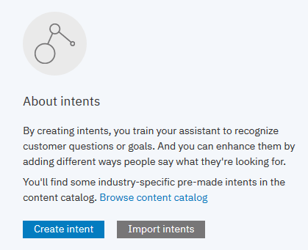

* 1. Creamos un nuevo intent, para esto damos click en **Add Intent**

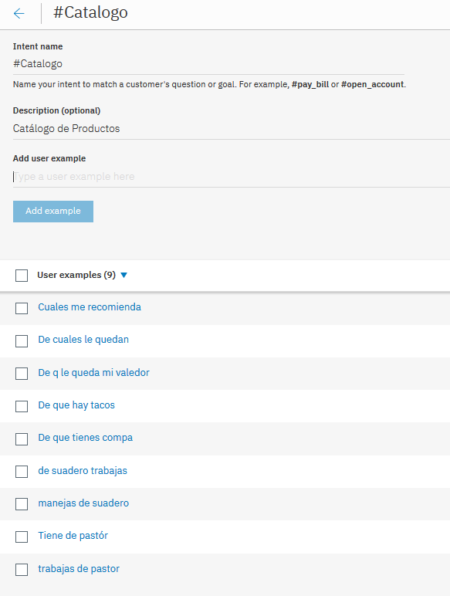

Llenamos este Intent con enunciados de cómo nuestro usuario final preguntaría respecto a nuestros productos (tacos)

* 1. Pasamos a nuestra tab **Entities**. En esta creamos una entidad dando click en el botón **Add entity**

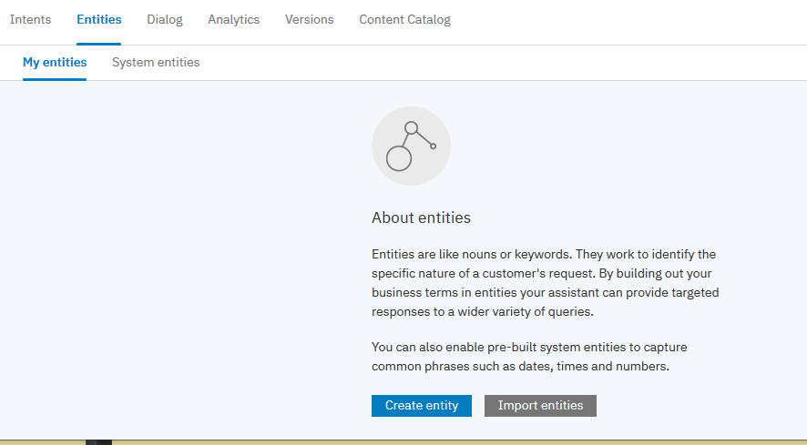

* 1. Creamos una entity para los productos que se ofrecen:

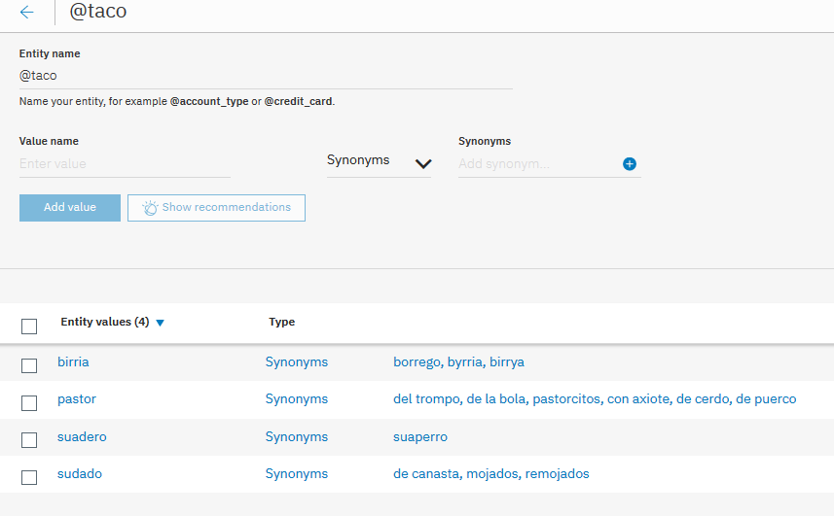

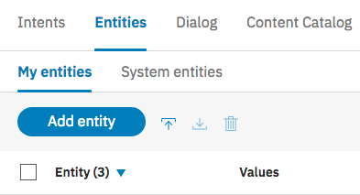

* 1. Nos vamos a system entities y activamos **@sys-number:**

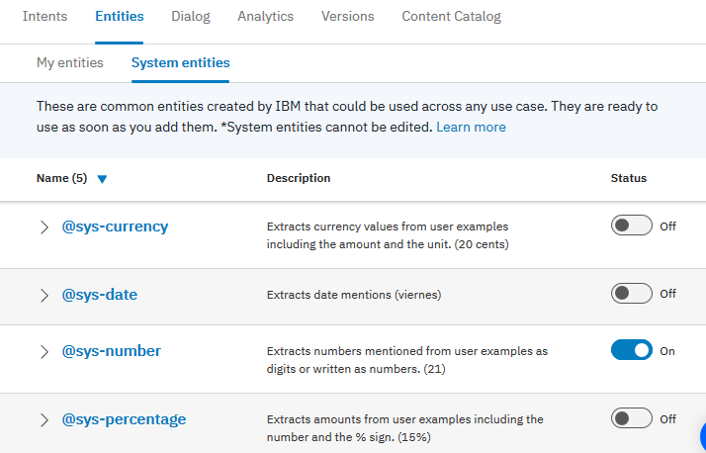

* 1. Posteriormente nos pasamos a nuestra ventana **Diálogo** y damos click en **Create**

**Dialog:**

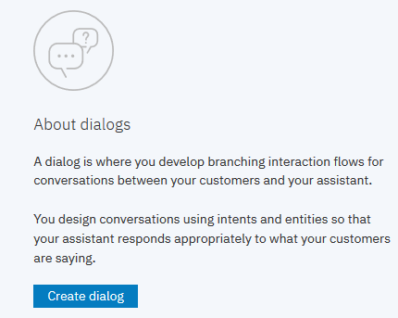

* 1. Posteriormente daremos click en **“Add node”**



* 1. Damos click al nodo creado y le ponemos el nombre de “Catalogo”:

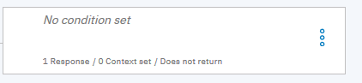

* 1. Damos click en el botón de **Customize** y habilitamos **Multiple response**:



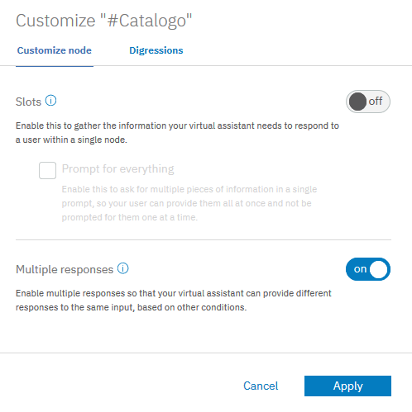

* 1. En el condicional seleccionamos la intención ***#Catalogo*** que creamos previamente.

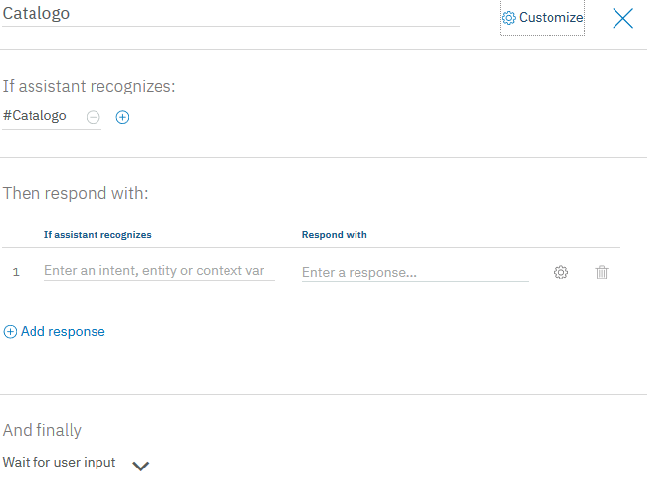

* 1. Agregamos debajo del texto *“If assistant recognizes”* la condición **anything_else,** y debajo del texto “Respond with” agregamos la respuesta que indique los productos que tiene la taquería:



* 1. Damos click en **Add response** para agregar una nueva variación de respuesta:



* 1. Agregamos debajo del texto *“If assistant recognizes”* la condición **@Taco:Pastor,** y debajo del texto “Respond with” agregamos la respuesta que indique los si contamos con el producto indicado:



**Despliegue en interfaz**

Para probar nuestro asistente, la herramienta de IBM Watson Assistant proporciona una interfaz gráfica para demostrar el comportamiento del chatbot:

* 1. En el borde superior izquierdo, dar click en **Skills:**

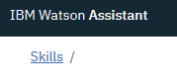

* 1. En la pestaña **Assistants,** dar click en **Create Assistant:**

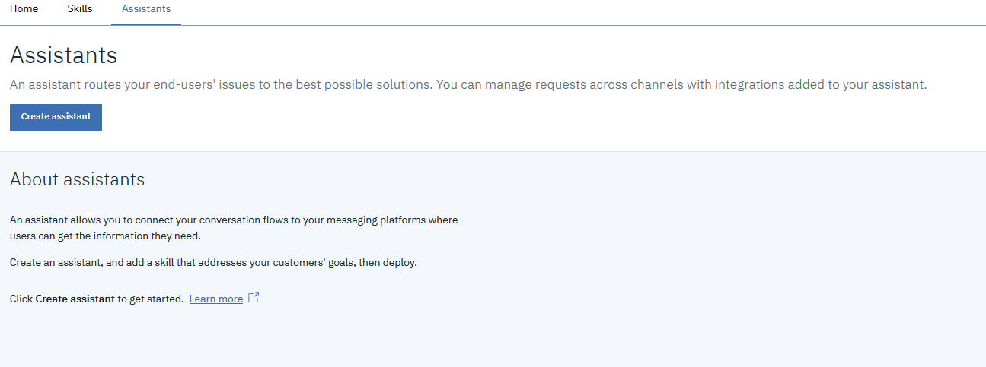

* 1. En la siguiente pantalla, podemos nombrar a nuestro Asistente, así como también podremos darle una descripción. Es importante tener activada la casilla de **Enable Preview Link**. Al terminar dar click **en Create Assistant**:

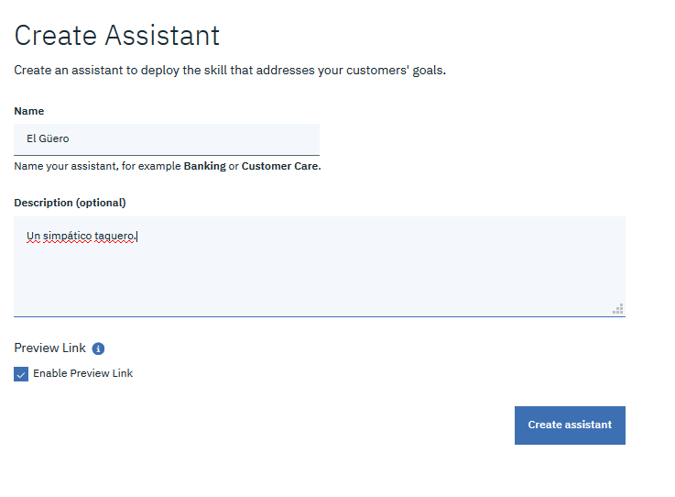

* 1. Una vez creado nuestro Assistant, dar click en **Add dialog skill:**

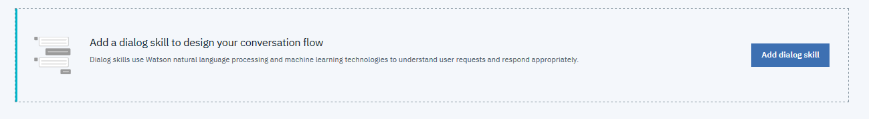

* 1. Seleccionar el Skill que acabamos de crear:

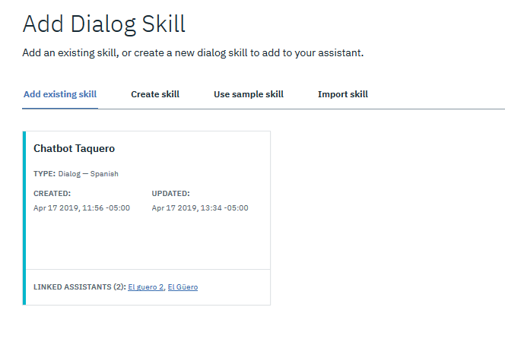

* 1. El chatbot ha sido preparado para despliegue. Para previsualizarlo, dar click en **Preview Link** y después en el enlace que se proporciona:

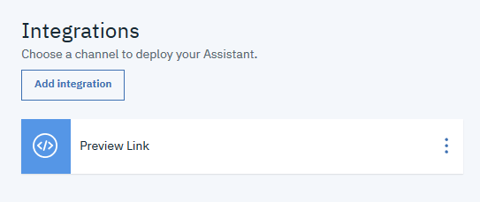

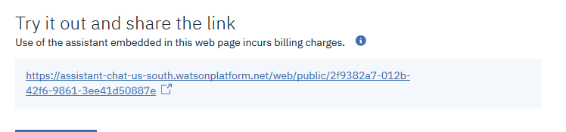

1. 